合同编号:1330-2022-QEO
认证证书信息确认书
受审核方名称 | 江西鼎帅智能科技有限公司 |  | 审核组长 | 褚敏杰
订单号 |  |  | 证书号 | Q:,E:,O:
组织机构代码 | 91360982MA7GTPAH3J |  | 是否带CNAS标志 | Q:认可,E:认可,O:认可
认证标准 | ■ GB/T 19001-2016 idt ISO 9001:2015标准 (不适用：8.3 条款)  □ GB/T 50430-2017 (不适用： 条款)；  ■ GB/T 24001-2016 idt ISO 14001:2015标准；  ■ GB/T 45001-2020 idt ISO 45001:2018标准；  □ GB/T 23331-2020 idt ISO 50001:2018标准；  □RB/T XXXX-XXXX  □ISO 22000-2018  □危害分析与关键控制点（HACCP）体系认证要求（V1.0） |  | 企业体系有效人数 | Q:11,E:11,O:11
审核类型 | ■初次认证□监督审核□再认证□特殊审核□换证
变更内容 | □组织名称变更□地址变更□认证范围变更（□扩大□缩小）
请选择所需求的证书语言. 对其它语言需求，如有必要，请另附表单.
 | 中文公司名称及地址 | 中文认证范围
公司名称 | 江西鼎帅智能科技有限公司 | Q：智能控制系统（RFID智能档案管理系统、RFID智能图书管理系统、智能门禁系统和智能环境控制系统）；金属制品（书架（智能）、货架（智能）、智能寄存柜、智能密集架、手动（无轨）密集架）；日用木制品；安防设备的销售  E：智能控制系统（RFID智能档案管理系统、RFID智能图书管理系统、智能门禁系统和智能环境控制系统）；金属制品（书架（智能）、货架（智能）、智能寄存柜、智能密集架、手动（无轨）密集架）；日用木制品；安防设备的销售所涉及场所的相关环境管理活动  O：智能控制系统（RFID智能档案管理系统、RFID智能图书管理系统、智能门禁系统和智能环境控制系统）；金属制品（书架（智能）、货架（智能）、智能寄存柜、智能密集架、手动（无轨）密集架）；日用木制品；安防设备的销售所涉及场所的相关职业健康安全管理活动
注册地址 | 江西省宜春市樟树市观上镇上胡村123号（自主承诺）
经营地址 | 江西省宜春市樟树市四特大道305号
(注：除介词和连词外，首字母大写）
 | 英文公司名称及地址 English company name & address | 英文认证范围  English Scope
Company Name公司名称 | Jiangxi Dingshuai Intelligent Technology Co. , Ltd. | QMS/EcMS | 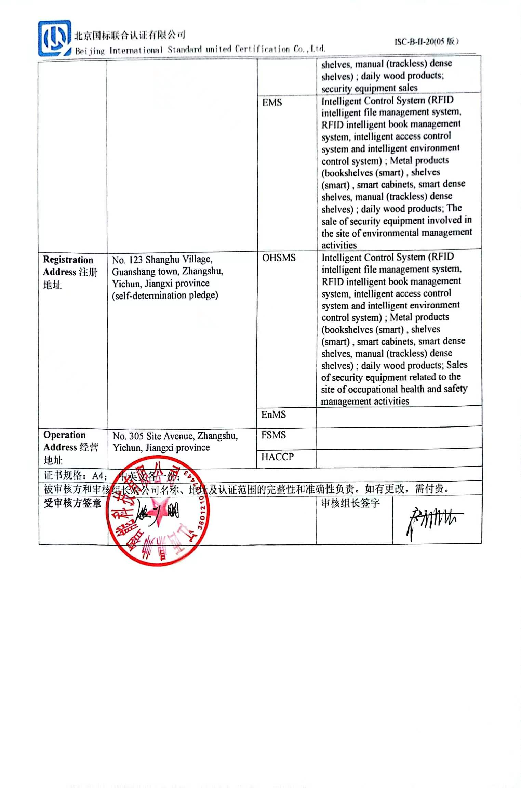  Intelligent Control System (RFID intelligent file management system, RFID intelligent book management system, intelligent access control system and intelligent environment control system) ; Metal products (bookshelves (smart) , shelves (smart) , smart cabinets, smart dense shelves, manual (trackless) dense shelves) ; daily wood products; security equipment sales
Company Name公司名称 | Jiangxi Dingshuai Intelligent Technology Co. , Ltd. | EMS | Intelligent Control System (RFID intelligent file management system, RFID intelligent book management system, intelligent access control system and intelligent environment control system) ; Metal products (bookshelves (smart) , shelves (smart) , smart cabinets, smart dense shelves, manual (trackless) dense shelves) ; daily wood products; The sale of security equipment involved in the site of environmental management activities
Registration Address注册地址 | No. 123 Shanghu Village, Guanshang town, Zhangshu, Yichun, Jiangxi province (self-determination pledge) | OHSMS | Intelligent Control System (RFID intelligent file management system, RFID intelligent book management system, intelligent access control system and intelligent environment control system) ; Metal products (bookshelves (smart) , shelves (smart) , smart cabinets, smart dense shelves, manual (trackless) dense shelves) ; daily wood products; Sales of security equipment related to the site of occupational health and safety management activities
Registration Address注册地址 |  | EnMS
Operation Address经营地址 | No. 305 Site Avenue, Zhangshu, Yichun, Jiangxi province | FSMS
Operation Address经营地址 | No. 305 Site Avenue, Zhangshu, Yichun, Jiangxi province | HACCP
证书规格：A4； 中英文各一份；
被审核方和审核组长对公司名称、地址及认证范围的完整性和准确性负责。如有更改，需付费。
受审核方签章 |  |  | 审核组长签字 | 